“开源软件杯”创新作品大赛

启航网上学习平台
项目开发报告

项目仓库地址
https://github.com/dengshan33/LearningWeb.git

开发小组
开发成员
牟菁菁、邓姗、陈婧、雷禹

起止时间 2020年2月 ～ 6月

重庆师范大学 软件工程系
- 摘要
背景：跨入21世纪,我们面临着一个崭新的时代，以计算机为核心的信息技术正给人类社会带来重大变革。它正改变人类的工作、生活、经济运作和信息交流的方式，为今天的时代赋予新的内容，这些变革也使传统的学习方式面临着全新的机遇和挑战。随着建构主义学习理论的发展，多媒体计算机和网络通信技术作为其理想认知工具,能有效地促进学习者的认知发展，从而使成千上万不同地区不同阶层不同学习类型的人们，可以打破时空限制，用最低的投入及成本获得最佳的学习效果。同时，生活水平的不断提高，促使人们对自我发展的需求不断增强，传统的教育方式有着地域、时间以及信息量的限制，无法满足其自主学习、个性追求、心理需求、文化艺术及精神需求的渴望。因此，网上学习正愈来愈显示出其强大的生命力，并在世界范围内逐渐扩大其影响。
目标：网上学习平台，适用于在校大学生进行移动网络学习的课程资料，从而提高学习效率和课程质量，提高学习的灵活性，和课件的及时更新等问题，同时也为进行混合式教学奠定基础。本项目实现学生选课，学生查看选择学校，学生查看考研资料以及选择老师，老师与学生，学生与学生之间的交流讨论（论坛）等智能化管理。
本学习平台的实现主要目的在于：
①提高效率，解决课件发布与获得的时效
②实现多用户操作，权限管理，安全可靠
③实现在线学习系统管理信息化
④界面友好，操作简单实用，功能完善
开发过程：
序号 | 活动名称 | 任务名称 | 活动和任务描述
1 | 立项
1.1确定项目内容
召集项目组人员召开会议，项目组成立
1.2召开立项会议

2 | 项目策划
2.1确定项目的开发周期
截止到7月1号为止
2.2完成项目估计
估计项目的规模，项目的工作量，安排进度，并记录估计的数据，确定关机路径
2.3制定项目的命名规则
指定开发文件的命名规则和数据库的命名规则
2.4创立工作空间
创立统一的工作空间，方便以后的集成代码
3 | 项目分析
3.1确定项目的分工
根据每一个角色的工作量在进行工作量分配
3.2分析项目的用例
分析项目目前需要完成的内容
3.3确定项目数据表
因为项目使用一个数据库，因此要确定数据库表，全员便于利用数据表
3.4确定数据表的属性和字段
分析每一个数据库要那些字段以满足需求
3.5确定大致的页面设计
大致的页面布局
4 | 收集项目数据
4.1收集数据库信息
收集数据库信息存入，方便演示
4.2收集技术信息
完善人员的技术，便于编程
5 | 编程
5.1完成编程
5.2上交编程
将开发项目传到工作群
6 | 整合项目
6.1整合项目
在一台主机上整合不同人的项目，达到完整的项目预期项目和功能

结果：
登录注册页面
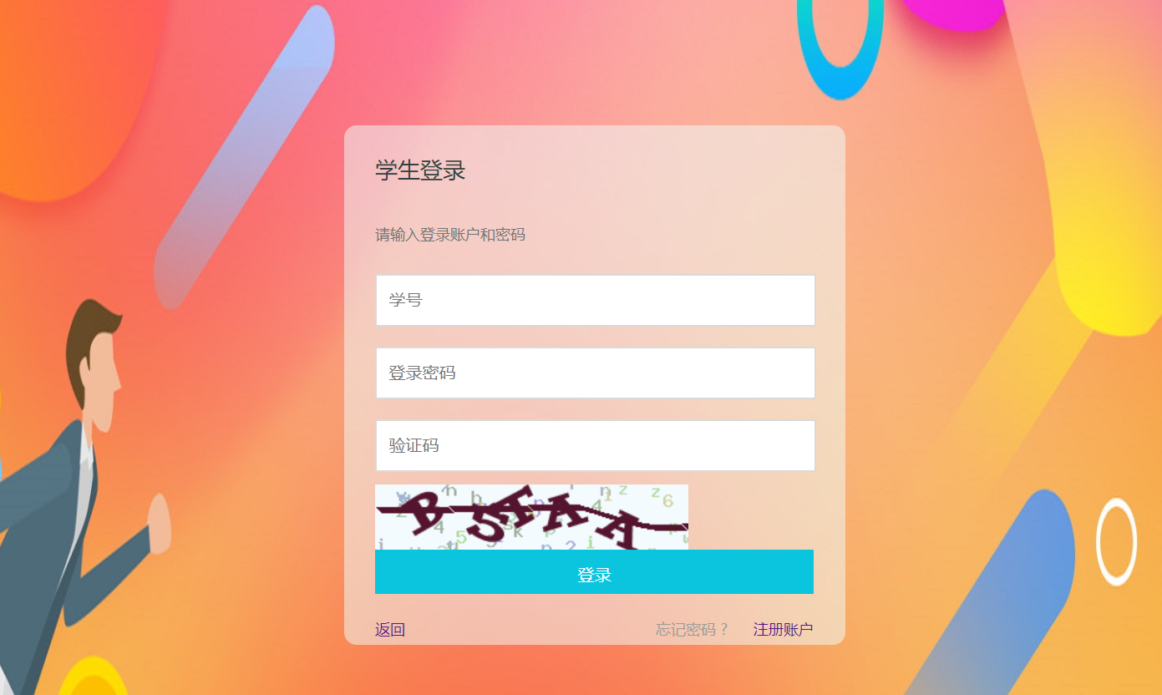
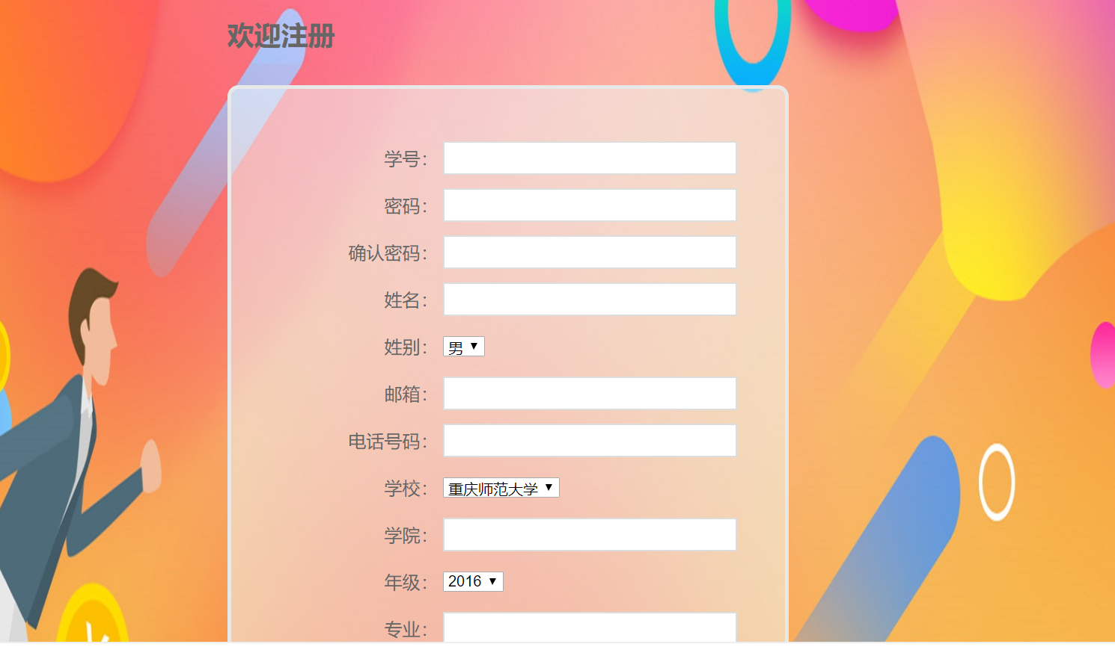

相关课程页面
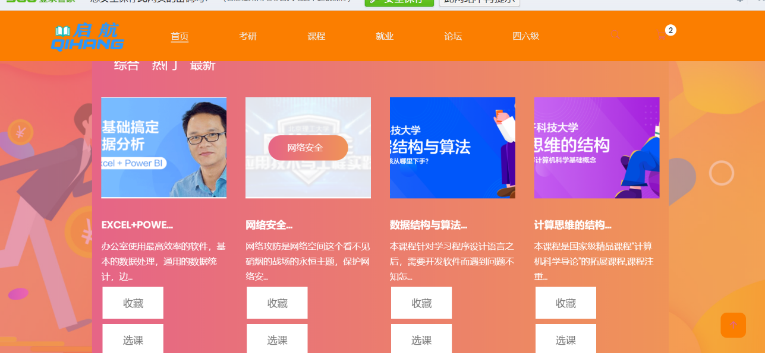
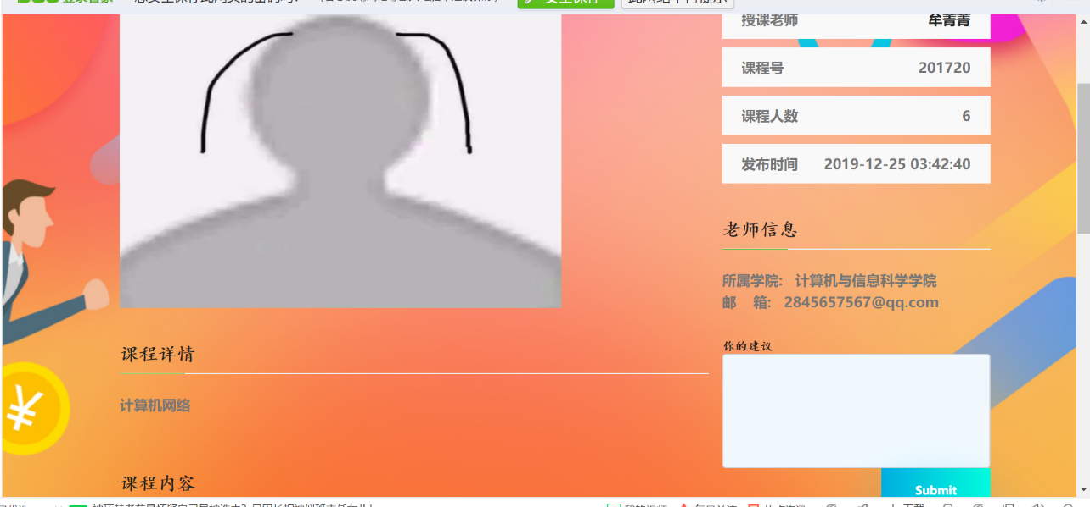

个人主页页面
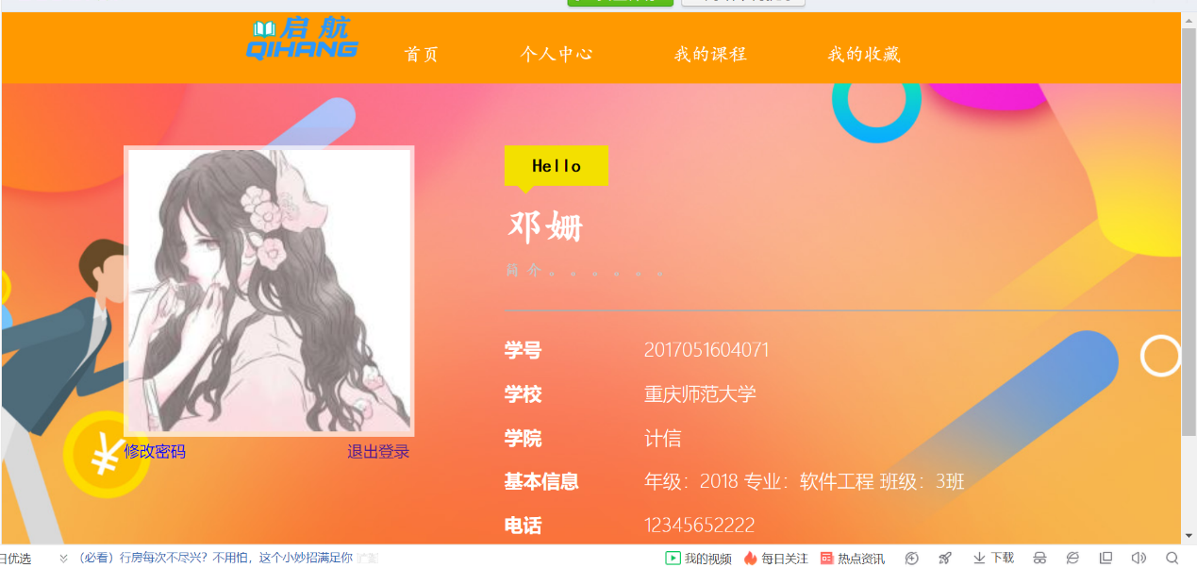

数据库页面
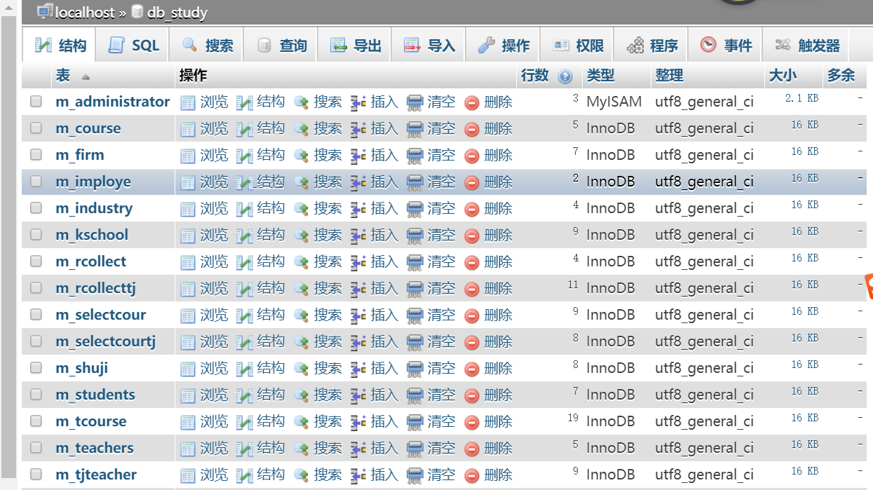

后台管理页面
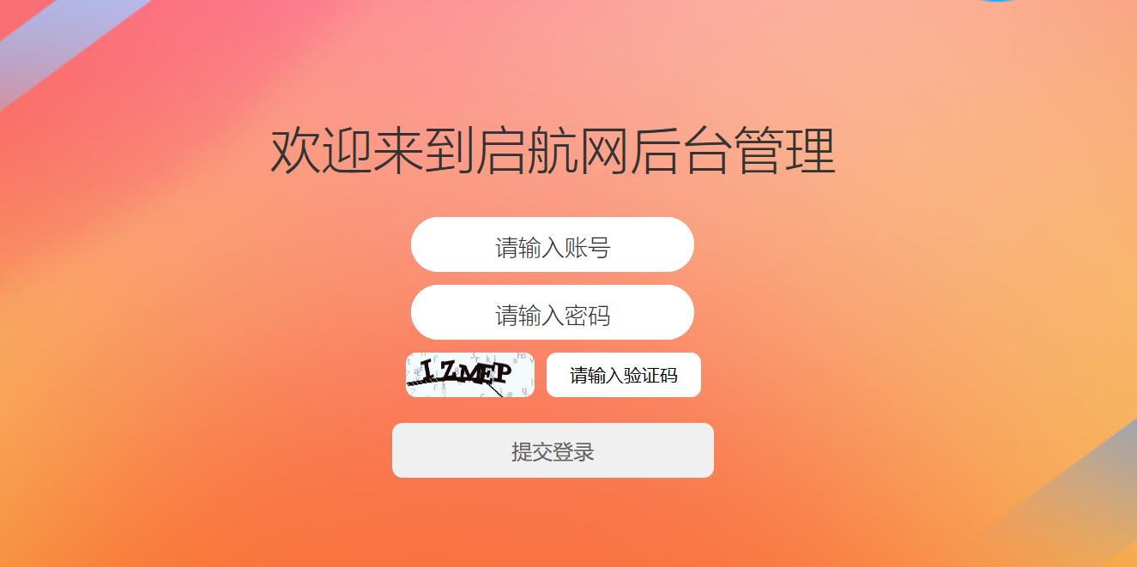
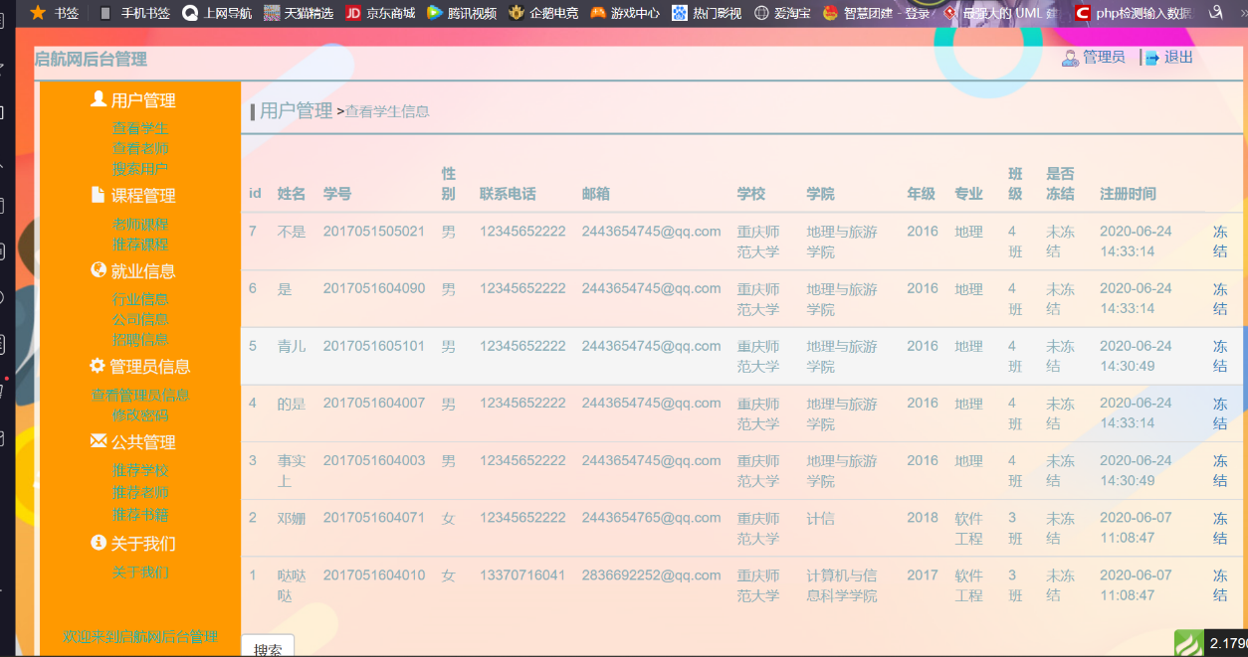
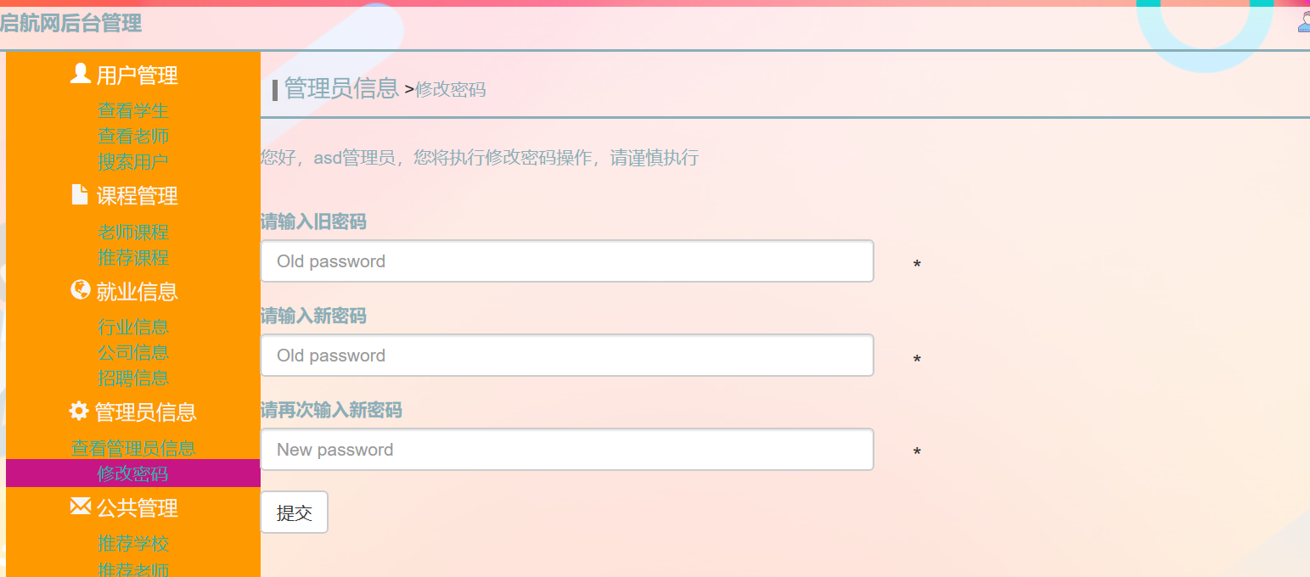
项目已经完成的内容：
学生：查看课程信息，查看考研信息，查看个人中心信息，进行收藏和选课功能，在讨论部分进行讨论回复功能，登录注册，修改基本信息，查看四六级的相关信息。
教师：发送邮件信息，查看和删除学生的建议，查看报名的学生。
管理员：对所有的数据表进行增添查找的功能。

关键词：课堂管理，实时反馈，网上学习

- 目录

第1章 愿景文档 10
1.1. 项目起源 10
1.2. 问题陈述 10
1. 问题一 10
1. 问题二 10
1. 问题三 10
1. 问题四 11
1.3. 涉众与用户 12
1. 涉众 12
2. 用户 12
1.4. 关键涉众和用户需求 13
1.5. 产品概述 13
1. 产品定位陈述 13
2. 完整的产品概述 14
1.6. 特性 15
1.7. 其他产品需求 16
第2章 用况模型 18
2.1. 术语表 18
2.2. 网上学习平台的主要用况 18
2.3. 用况描述— 学习 20
1. 简要描述 20
2. 用况图 20
3. 前置条件： 20
4. 基本流： 20
5. 子流 21
5.1. 登录 21
6. 备选流 21
第3章 系统的分析 23
3.1概念的定义 23
1，PHP 23
2，think PHP 23
3，立项 23
4，智能化系统 23
3.2可行性分析 23
1编写的目的 23
2可行性研究的前提 23
3.3开发语言的选择 24
3.4开发工具的选择 24
3.5系统的性能 24
1精度 24
2输入输出要求 25
3数据管理要求能力 25
第4章 系统的需求 25
4.1功能需求 25
1功能模块图 25
2用例图 26
3.教师端的需求分析 29
3.1教师信息管理功能 29
3.2反馈信息管理流程 30
3.3课程管理流程 32
3.4学生管理流程 33
4,学生端分析 34
第5章：系统的详细设计 38
5.1总体设计需求说明 38
1总体描述 38
2功能描述 39
5.2总体结构设计 40
第6章：系统的详细设计 40
6.1系统的详细设计 40
6.1登录模块 40
6.2修改密码模块 41
6.3选课模块 42
6.4冻结用户信息模块 43
6.5添加公司信息模块 44
第7章数据库设计 45
7.1数据库设计 45
第8章：界面设计 51
第9章：架构设计 57
9.1thinkPHP，jQuery技术介绍 57
9.2软件结构介绍 58
9.3数据库环境选择 59
第10章：系统的集成与测试 60

参考文献 62

- 愿景文档
  - 项目起源
在不断的完善后，希望在毕业时可以完成一个针对重庆师范大学，具有软件工程的学科特点的学习考试交流的平台。
  - 问题陈述
    - 问题一
要素 | 描述
问题 | 网上学习平台在面对大量用户的同时访问时容易发生服务器崩溃无法访问等现象，而且不能很好的满足学生或老师的需求
影响 | 影响学生学习的效率，教师对学生的学习进度的掌控
结果 | 对当前网上学习平台进行优化，使逻辑更加合理，运行更加高效
优点 | 更高效更快捷的方便学生在网上学习，帮助老师合理的分析授课方式
    - 问题二
要素 | 描述
问题 | 网上学习平台无刷新的搜索功能
影响 | 影响学生和教师搜索体验
结果 | 使用thinkphp和ajax技术相结合，利用ajaxreturn进行传值，利用jquery和javascript解决
优点 | 更方便快捷学生和老师搜索相应的课程
    - 问题三
要素 | 描述
问题 | 网上学习平台多个分页内的相互影响
影响 | 影响学生课程学习和教师课程教授的使用感
结果 | 重新创建一个分页类，增添一个参数，以区分不同的分页即可
优点 | 能够快速排除多个分页的相互影响
    - 问题四
要素 | 描述
问题 | 网上学习平台学生用户不能正常看到自己所选课程详细情况，以及每个课程选了的同学有哪些，以及这些同学的信息，显示较慢
影响 | 导致信息显示混乱，无法正常显示
结果 | 后来对数据查询表进行了重新规划，控制层的查询语句，采用较快，较简单的方式，使用多表查询
优点 | 学生用户可以看到自己所选课程的详细情况，以及选同一课程的其他同学的相应信息，同时也能看到老师的信息

  - 涉众与用户
    - 涉众
涉众 | 涉众类型 | 简要描述
网上学习平台开发团队 | 开发人员 | 对网上学习平台系统进行设计、架构、编码、测试以及部署等
投资人 | 赞助商 | 受系统带来的商业效果的影响，投资该系统开发的人员（通过系统获得利益和商业价值或系统符合自己的使用要求）
系统测试人员 | 开发人员 | 对系统每一次迭代后的测试提交说明，方便下一次补充说明和修改。
网络安全部门 | 权威人士 | 对该系统中网络安全进行检测，是否出现非法人员登录等
系统维护人员 | 开发人员 | 维护系统能够长期的正常运行和使用

    - 用户
学生 | 用户 | 在学习时段内，根据需求实现对课程的增删改查，并对开发团队未能实现的功能进行实时反馈
教师 | 用户 | 实现对课程的增加，并且根据工作需要导出课程相关学生的信息和学生的信息分析
管理员 | 用户 | 实现管理学生和老师的相关信息，并且开启和关闭相应的权限

  - 关键涉众和用户需求
从标准用户的角度：
（1）系统操作方便简单易懂，不复杂
（2）可以像传统学习一样，教师正常给学生授课
（3）直播或视频清晰且可播放
（4）系统足够稳定，不影响使用，能长期正常运行
（5）有良好的反馈机制，可以随时咨询和反馈产品问题
从赞助商的角度：
（1）系统可以得到用户的认可，有足够的竞争力
（2）具有很强的产品差别
（3）可以通过系统获得利益
（4）在不影响产品质量的前提下，尽量降低开发成本

  - 产品概述

随着信息技术的高速发展，教育教学改革的不断深入，互联网的普及，通过网络进行自主学习和收集信息，已经称为很多人的习惯，因此开发一个在线学习网站还是很有必要的

    - 产品定位陈述
for | 长期大量使用网上搜索相关学习内容的个人或组织
who | 希望通过互联网实现即时学习，降低学习成本
the | 启航网上学习平台时一个操作简单实用，功能完善的学习网站
That | 学生主要完成加入班级，选课，签到，完成考试，上交作业；教师主要完成创建班级，发布课程，发布签到，发布考试，发布作业，以及批改；管理员的主要功能及对平台涉及的所有数据信息增删查改操作
    - 完整的产品概述
功能总结：学生主要完成加入班级，选课，签到，完成考试，上交作业；教师主要完成创建班级，发布课程，发布签到，发布考试，发布作业，以及批改；管理员的主要功能及对平台涉及的所有数据信息增删查改操作。
用户利益：
支持特性 | 用户利益
加入班级 | 学生可以加入班级
选课 | 学生可以选课
签到 | 学生可以签到
完成考试 | 学生可以完成考试
上交作业 | 学生可以上交作业
创建班级 | 教师可以创建班级
发布课程 | 教师可以发布课程
发布签到 | 教师可以发布签到
发布考试 | 教师可以发布考试
发布作业 | 教师可以发布作业
批改 | 教师可以批改

  - 特性
1.系统特性
设计目标：为教师和学生提供一个涵盖网上学习系统所应该具备的基本功能的方便快捷的学习管理系统，分别提供给管理员、教师和学生不同的操作，来完成每一学期的选课、学习、登记成绩这一基本程序。
基本功能：学生登录后可以查看和修改个人信息，查看自己所选课程的信息加入班级，在课程开始前进行选课，签到，完成考试，上交作业；教师登录后可以查看和修改个人信息，完成创建班级，发布课程，发布签到，发布考试，发布作业，以及批改，以及查看自己教授的课程和选课学生的信息，在权限开启的时候增删选了自己课程的学生；系统管理员登录后可以修改自己的密码，管理院系、班级、课程、教师、学生的基本信息，对课程进行确认，开启和关闭学生选课和教师增删学生的权限。
管理员功能：管理员可以对所有院系、班级、课程、教师和学生的信息进行添加、删除和修改。管理员、教师、学生的编号不能重复，院系、班级的名称不能重复。在管理课程信息时，一个教师在同一时间只能教授一门课程，而且课程与课程之间不能在时间上发生冲突。管理教师信息时仅当该教师没有担任教授任何课程时才能对其进行删除。在课程开始时对课程进行确认，对选课人数超出上限的课程进行学生的删减。在选课关闭时并且对选课确认完毕后，可以开启教师增删学生的权限，并且可以随时关闭。
学生功能：学生登录后可以在课程开始前选择报名课程，所选的课程在上课时间上不能发生冲突。在查看课程时，可以查看所选课程的详细信息。学生可以查看和修改自己的个人信息，其中密码不能为空。
教师功能：教师登录后可以查看自己教授的课程和选课学生的信息，在权限开启时可以增删选课的学生，增加学生时不能与该学生已选报的课程的上课时间冲突。教师还可以录入学生的成绩，查看和修改个人信息。

  - 其他产品需求
网上学习平台应该能够为用户提供充足的信息和快捷的查询手段。网上学习平台需要满足来自三方面的需求，分别是学生、教师、管理员。学生能够通过平台自由的选择自己感兴趣的课程，以及修改个人信息，查询成绩；教师能够查看学生的选课情况，增删选课的学生，录入学生的成绩等；管理员能够统计并维护所有的信息，开启和关闭网上学习平台等。为了实现以上的功能，本学习平台需要达到以下的目标：
1.学生可以修改个人信息，完成加入班级，选课，签到，完场考试，上交作业，在课程即将开始时提醒学生上课；
2.教师可以修改个人信息，创建班级，发布课程，发布签到，发布考试，发布作业，批改，以及查看自己教授的课程和选课学生的信息，给出学生的成绩，在增删权限开启时可以增删选课的学生；
3.管理员可以修改个人信息，添加、修改和删除教师、学生、课程、院系和班级的信息，对学习平台进行确认，以及开启和关闭学习功能和教师增删学生的功能；
4.界面美观简洁，操作方便；
5.系统具有一定的健壮性，稳定性。
主要功能：为在校大学生提供在线学习服务，方便学生学习，教师查阅和学校教务管理，提高管理员的工作效率，实现学生根据需求自由学习的目的。
性能要求：学校提供的信息必须及时反应在学生的网上学习平台系统上，学生的学习情况必须毫无差错的存储在学校的主服务器上，对服务器上的数据必须及时正确的刷新，满足同时段大批用户请求，并且可以将数据库内容在管理员权限下导出各类报表，统计每门课中学生的学习情况。
输出要求：数据完整、详实
输入要求：简单、快捷、实时
安全与保密要求：服务器的管理员享有对课程信息数据库及学生信息数据库和学生学习情况信息数据库的管理与修改权限，用户知享有对部分内容的写入和读出修改功能。

- 用况模型
  - 术语表
名称 | 定义
网民 | 使用网上学习平台系统进行学习的用户
非法网民 | 非法使用其他网民账户登录系统的用户
登录账户 | 网民登录系统的操作
学分 | 成功完成某项科目获得的分值单位
成绩 | 学习的收获或成就，在一定阶段内学生作业的质量
课程学习进度 | 学习课程的时间单位
登录信息 | 由账号、密码组成（系统在用户输入账号的同时在屏幕上回显所输入的账号，在输入密码时在屏幕上使用‘*’字符回显所输入密码）
学号 | 学校为每位同学分配的一个编号
课程列表 | 每个学生的所有课程
职工号 | 学校为每个老师分配的一个编号
课程老师 | 列出每门课程的老师

  - 网上学习平台的主要用况
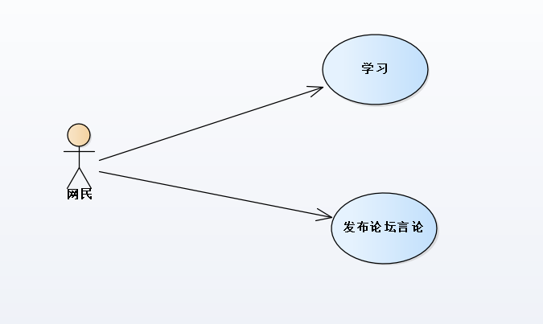

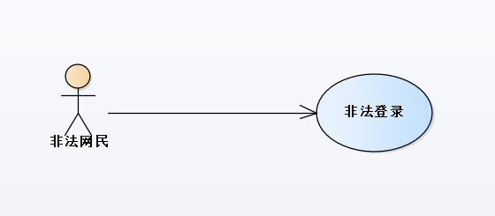

  - 网上学习平台的支持用况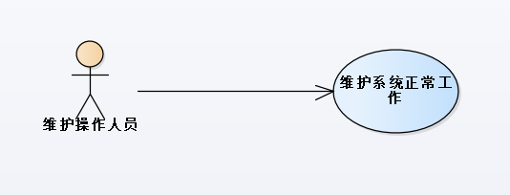

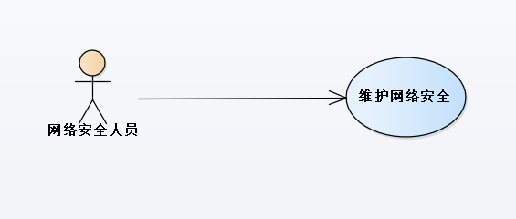
  - 用况描述—学习
    - 简要描述
该用况描述了网民如何通过网上学习平台系统进行学习。
    - 用况图
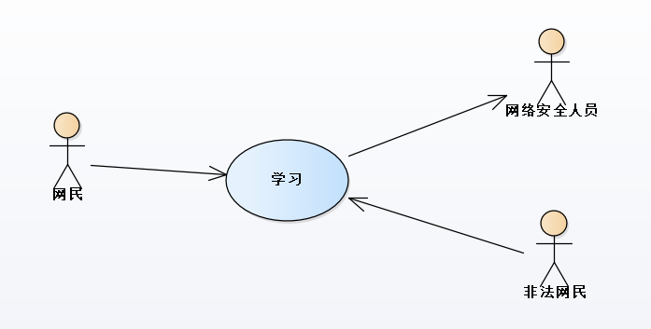

    - 前置条件：
系统服务必须有效
基本流：
1. 网民请求使用即时通讯服务，启动系统终端，启动用况。
{用户登录}
2. 执行子流登录
{系统查询账户信息}
3.系统查询网民的账户信息，并返回到桌面。
{显示用户的课程列表和课程学习进度}
4.系统显示课程列表和课程学习进度。
{检测是否有即将开课的课程}
5.系统检测到用户没有即将开课的课程。
{用户选择课程}
6.网民选择某门课程将它定为课程学习对象。
7.系统根据网民的选择请求，显示对应的课程老师以及课程内容，并提示网民进入课程学习。
{进入课程}
8.网民进入要学习的课程，并提交学习请求。
{课程学习}
9.系统将学习请求的视频提取。
10.系统更新网民当前课程的课程学习进度。
{用况终止}
11.用况终止。

    - 子流
      - 登录
  - 系统显示登录界面，分为学生入口和教师入口。
  - 系统提示用户输入登录信息。
  - 用户输入。用户输入完登录信息后，请求登录。
  - 系统验证账户信息：
1)如果匹配成功，用况继续往下执行。
2)如果匹配失败，
a.系统验证账户是否存在（如果用户输入的账户在系统上没有匹配到任何记录，则系统提示用户该账号不存在，若需使用系统请注册）。
b.系统验证账户和密码是否匹配（如果用户输入的账户正确，而密码错误，则系统提示用户密码错误，请输入正确的密码后登录）。
5. 登录成功后，系统将显示相应的课程以及课程进度等。
    - 备选流
A1.注册
在{用户登录}处，如果用户没有登录信息，则
1.用户选择注册。
2.系统显示注册需要填写的信息（包含昵称和密码以及个人信息），并提示用户如何输入。
3.用户根据系统提示，输入信息并请求注册。
4.系统为用户添加登录信息到系统服务端，并告知结果（注册成功或者失败）。
5.回到基本流{用户登录}。
A2.查看课程
在{事件流中任何时刻}的扩展点上，网民可以查看系统的课程
1.网民选择要查看的课程。
2.系统将显示对应的课程详情。
3.事件流回复到下一步。

- 系统的分析
  - 概念的定义
    - PHP
PHP即“超文本预处理器”，是一种通用开源脚本语言。PHP是在服务器端执行的脚本语言，与C语言类似，是常用的网站编程语言。PHP独特的语法混合了C、Java、Perl以及 PHP 自创的语法。利于学习，使用广泛，主要适用于Web开发领域。
    - Thinkphp
ThinkPHP是一个快速、兼容而且简单的轻量级国产PHP开发框架。作为一个整体开发解决方案，ThinkPHP能够解决应用开发中的大多数需要，因为其自身包含了底层架构、兼容处理、基类库、数据库访问层、模板引擎、缓存机制、插件机制、角色认证、表单处理等常用的组件，并且对于跨版本、跨平台和跨数据库移植都比较方便。并且每个组件都是精心设计和完善的，应用开发过程仅仅需要关注您的业务逻辑。
    - 立项
立项特指建设性项目已经获得政府投资计划主管机关的行政许可（原称立项批文），可以进入项目实施阶段。投资项目管理分为审批、核准、备案三种，其中：审批一般又分为项目建议书、可行性研究报告、初步设计三种，立项就是政府投资主管部门已批准了项目的项目建议书。
    - 智能化系统
智能化系统，指的是由现代通信与信息技术、计算机网络技术、行业技术、智能控制技术汇集而成的针对某一个方面的应用的智能集合，随着信息技术的不断发展，其技术含量及复杂程度也越来越高，智能化的概念开始逐渐渗透到各行各业以及我们生活中的方方面面，相继出现了智能住宅小区，智能医院等都以智能化建筑为基点生发开来，因此我们通常提到的智能化系统，都说智能化建筑系统。

  - 可行性分析
    - 编写目的
把开发此网站当作不仅仅是当作一个课程的结课设计，更是当成一个毕业设计，是未来实现资源共享方便学习者能够快速的从网络上获取丰富而有效的学习资源。为此，我们作此研究，得出此网站是否可行。在开发软件之前做可行性分析是一种谨慎的方法。最后，我们开发此项目也是未来锻炼自己，培养自己开发项目的能力，而整理文档也是一个大型项目开发所必须做的事情。因此，我们编写了一下内容，对该系统的技术，经济，运行等方面的可行性进行分析。

    - 可行性研究的前提
      - 要求
收集资源：网上收集大量丰富且种类繁多的多媒体资源，因此这是此网站的核心
安全性：要求所有的用户都必须在注册后才可进入平台，管理员才有权删除资源信息
界面要求：要求界面友好美观，让使用者倍感舒服
      - 技术可行性
技术可行性是可行性研究的重要内容。进行可行性研究，首先要分析现有的系统，绘制系统的流程图和高层数据流程图，然后绘制所要开发新系统的系统流程图和高层流程图。将新系统和现有系统进行比较，分析所建议的系统可能带来的影响以及优越性，最后评价系统的技术可行性，及在限定的条件下，利用现有的技术，现有的数量和质量的开发人员，在规定的期限内，开发是否能够完成。开发人员由4名学生组成，都熟练的掌握了开发此网站的开发平台等，因此，开发此系统的技术和人员质量基本达到要求
      - 经济可行性
在开发过程中，需要用到的资源，只包括一台高配置计算机，以及有核实的开发环境，这些条件都满足，并且的可利用的廉价资源
  - 开发语言的选择
ThinkPHP是为了简化企业级应用开发和敏捷WEB应用开发而诞生的。最早诞生于2006年初，2007年元旦正式更名为ThinkPHP，并且遵循Apache2开源协议发布。ThinkPHP从诞生以来一直秉承简洁实用的设计原则，在保持出色的性能和至简的代码的同时，也注重易用性。并且拥有众多原创功能和特性，在社区团队的积极参与下，在易用性、扩展性和性能方面不断优化和改进。
CSS 能够对网页中元素位置的排版进行像素级精确控制，支持几乎所有的字体字号样式，拥有对网 页对象和模型样式编辑的能力。
javascript用来给HTML网页增加动态功能。
AJAX 是一种用于创建快速动态网页的技术。通过在后台与服务器进行少量数据交换，AJAX 可以使网页实现异步更新。这意味着可以在不重新加载整个网页的情况下，对网页的某部分进行更新。传统的网页（不使用 AJAX）如果需要更新内容，必需重载整个网页面。
  - 开发工具的选择
个人计算机：4台
操作系统：Windows10
CPU：AMD Sempron processor 3000+ 1.6GHZ
内存:512MB
编写软件：EclipsePHP Studio 3
数据库服务器：MySQL数据库，利用SQL强大的数据库管理的技术。在数据库服务器大量采用存储过程和触发器，减轻网络负载，提高传输处理效率
  - 系统的性能
    - 精度
本系统的精度主要指时间精度，在存储数据和进行数据调用时，需要时间精确到秒。
时间特性要求
在系统操作中，尽量减少网络传输时间，和数据访问操作时间。系统应提高维护性，便于日后维护。
可靠性系统应具备较强的容错能力和抵御部分攻击的能力。
    - 输入输出要求
系统输入主要通过 IE 浏览器将数据输入，所输入的数据应根据页面上提示的要求，按照一定的格式进行输入，对有确定数据源的数据项尽量用选择功能进行输入。
系统输出也主要是通过 IE 浏览器将结果显示在页面上（生成相应格式、打印）。系统应提高扩展性，方便后续开发。
    - 数据管理要求能力
本系统的数据存储主要采用数据库的方式进行存储。数据的管理应具备：可备份，数据安全，减少数据冗余，提高运行效率。
故障处理要求
对于程序运行中出现的异常必须给出具体的异常提示以及处理方法。对于用户因操作不当而造成的系统故障，因给出足够的提示以及警告信息。

- 系统的需求
  - 功能需求
    - 功能模块图
教师端：
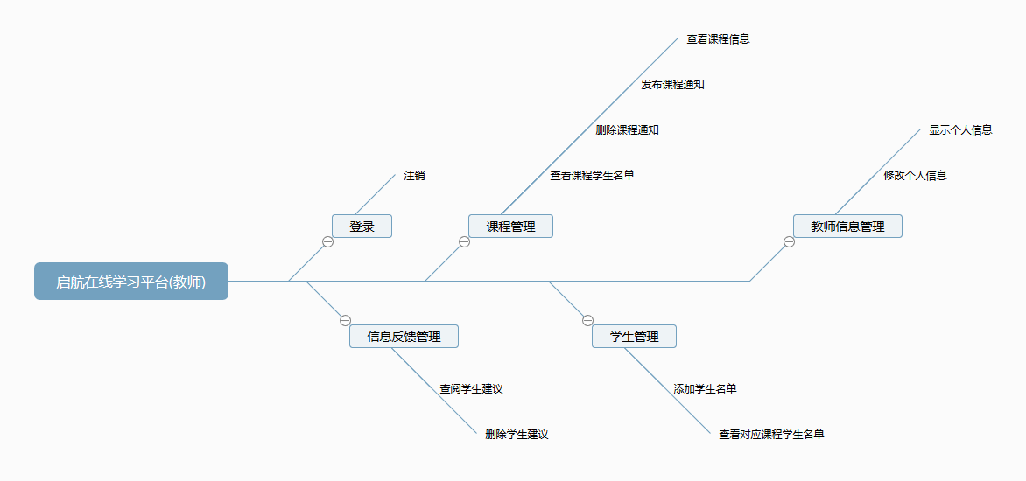
学生端：
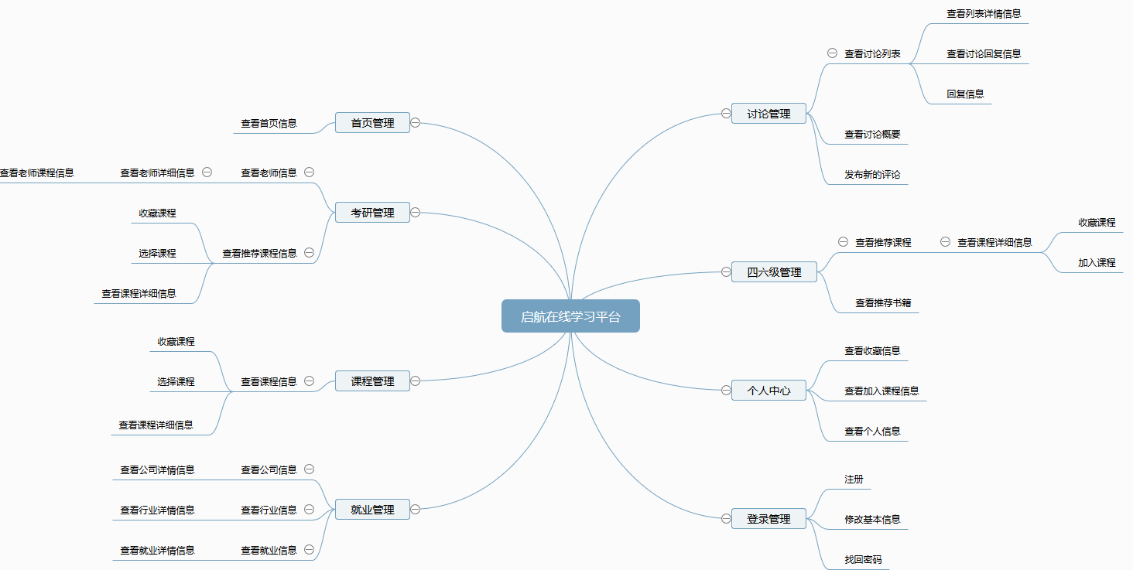
管理员端：
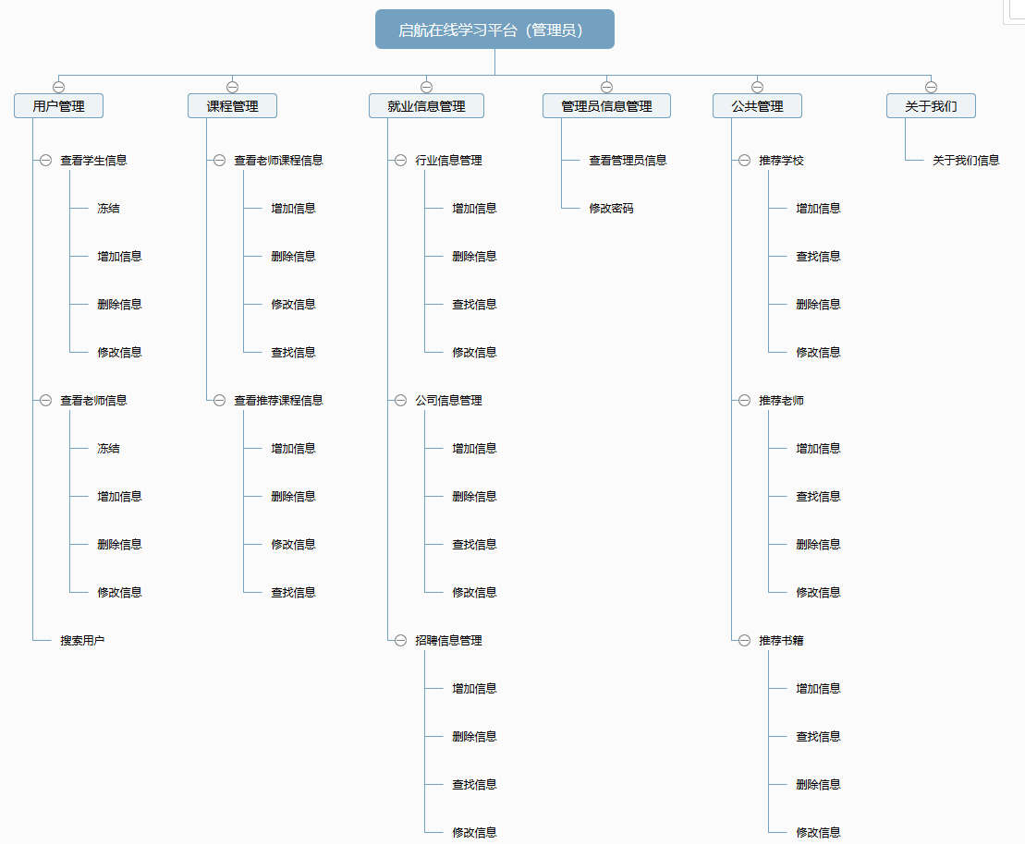
该系统按照用户端口可以划分为管理员端，学生端和教师端。其中涉及用户类别最多的功能模块则为课程管理，就业管理和信息管理。每个板块因为用户的不同划分为三个端口，每个端口实现的功能也不同。例如课程管理板块中：1.学生端：有查看课程基本信息，选课，分页管理和分页导航管理等功能；2.教师端：有查看课程信息，发布课程信息，删除课程通知，查看课程学生名单等功能；3.管理员端：查看老师课程信息和查看推荐课程信息
    - 用例图

启航在线学习品台学生端用例图

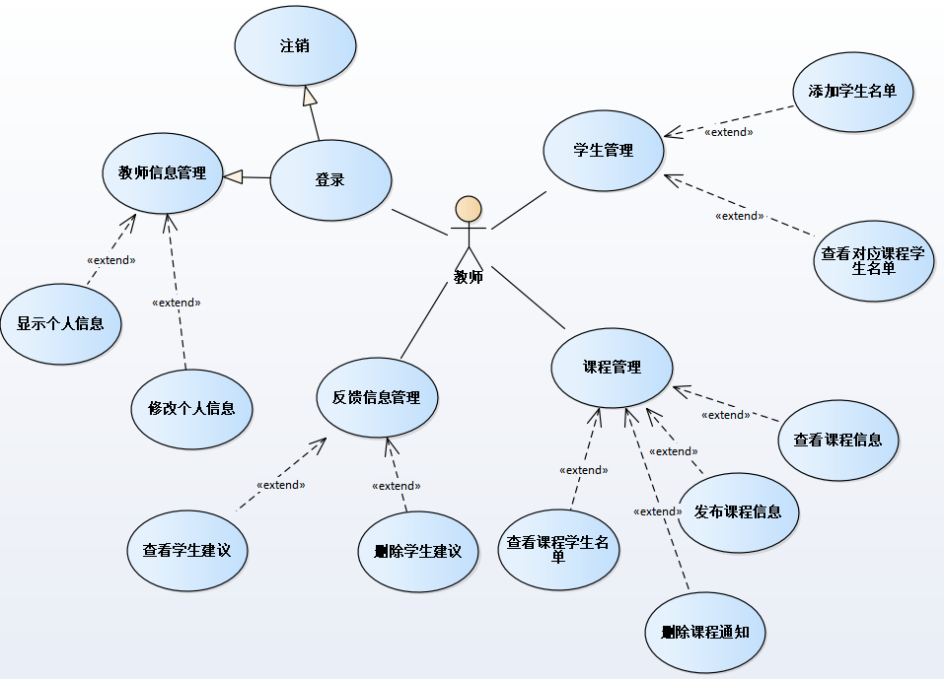
启航在线学习品台教师端用例图

启航在线学习平台管理员用例图
    - 教师端需求分析
点击导航栏中的教师登录按钮，进行登录.教师在输入对应的账号，密码和验证码之后。系统将这些信息核实后账号即可显示登录成功页面并进入到教师的主页面。如果显示登录失败，会显示登录失败的页面，并会将登陆失败的原因在页面上告知

教师登录用例图

教师登录流程图

      - 教师信息管理功能
这里是教师端的信息管理功能，其下有查看个人信息及修改个人信息的具体功能。

教师信息管理用例图

教师信息管理流程图

      - 反馈信息管理流程
反馈信息管理是教师的操作，其下有查看学生建议与删除学生建议两个具体功能。教师可以根据学生反馈的信息来对课程安排进行更改。

信息反馈管理用例图

    - 信息反馈管理流程图
      - 课程管理流程
课程管理是教师的操作，其下有查看课程学生名单，删除课程通知，发布课程信息，查看课程信息四个具体功能。教师可以通过发布课程信息来让学生用户能过及时得到信息通知，教师同时也能将过时的通知将其删除

课程管理用例图

    - 课程管理流程图

      - 学生管理流程
学生管理是教师的操作，其下有添加学生名单和查看对应课程学生名单二个具体功能，教师可以通过已报课程学生名单来进行数据统计，另外可能有个别情况学生没能报上课程，还能由教师手动添加学生名单

    - 学生管理用例图

    - 学生管理流程图
    - 学生端而分析
    - 讨论信息页面，用户可以查看讨论话题列表，查看讨论概要，查看讨论回复信息，回复信息，创建讨论

    - 话题子系统用例图

    - 话题子系统的流程图
    - 课程信息页面用户可以查看课程列表，收藏课程，选择课程，查看课程详情

    - 课程子系统用例图

课程子系统的流程图
  - 就业子系统包含查看公司信息以及详情列表，查看行业信息以及详情列表，查看工作信息以及详情列表

- 系统的总体分析
  - 总体设计需求说明
    - 总体描述
学生端主要由八个模块组成：首页管理模块、考研管理模块、课程管理模块、就业管理模块、讨论管理模块、四六级管理模块、个人中心模块、登录管理模块。

学生端模块关系图

教师端主要由五个模块组成：登录管理模块、课程管理模块、教师信息管理模块、信息反馈管理模块、学生管理模块。
教师端模块关系图

管理员端主要由六个模块组成：用户管理模块、课程管理模块、就业信息管理模块、管理员信息管理模块、公共管理模块、关于我们模块。
管理员端模块关系图

    - 功能描述
基本功能：学生登录后可以查看和修改个人信息，查看自己所选课程的信息加入班级，在课程开始前进行选课，签到，完成考试，上交作业；教师登录后可以查看和修改个人信息，完成创建班级，发布课程，发布签到，发布考试，发布作业，以及批改，以及查看自己 教授的课程和选课学生的信息，在权限开启的时候增删选了自己课程的学生；系统管理员登录后可以修改自己的密码，管理院系、班级、课程、教师、学生的基本信息，对课程进行确认，开启和关闭学生选课和教师增删学生的权限。
管理员功能：管理员可以对所有院系、班级、课程、教师和学生的信息进行添加、删除和修改。管理员、教师、学生的编号不能重复，院系、班级的名称不能重复。在管理课程信息时，一个教师在同一时间只能教授一门课程，而且课程与课程之间不能在时间上发生冲突。管理教师信息时仅当该教师没有担任教授任何课程时才能对其进行删除。在课程开始时对课程进行确认，对选课人数超出上限的课程进行学生的删减。在选课关闭时并且对选课确认完毕后，可以开启教师增删学生的权限，并且可以随时关闭。
学生功能：学生登录后可以在课程开始前选择报名课程，所选的课程在上课时间上不能发生冲突。在查看课程时，可以查看所选课程的详细信息。学生可以查看和修改自己的个人信息，其中密码不能为空。
教师功能：教师登录后可以查看自己教授的课程和选课学生的信息，在权限开启时可以增删选课的学生，增加学生时不能与该学生已选报的课程的上课时间冲突。教师还可以录入学生的成绩，查看和修改个人信息。
教师功能：教师登录后可以查看自己教授的课程和选课学生的信息，在权限开启时可以增删选课的学生，增加学生时不能与该学生已选报的课程的上课时间冲突。教师还可以录入学生的成绩，查看和修改个人信息。

  - 总体结构设计
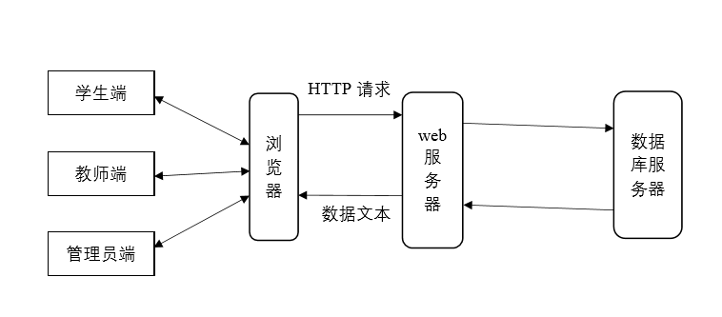
- 系统的详细设计
  - 系统详细设计
    - 登录模块：用户在正确输入用户名和密码的前提下，系统将根据用户的选择进入学生端或是教师端，是否注册账户时的账户注册。操作流程图如下：
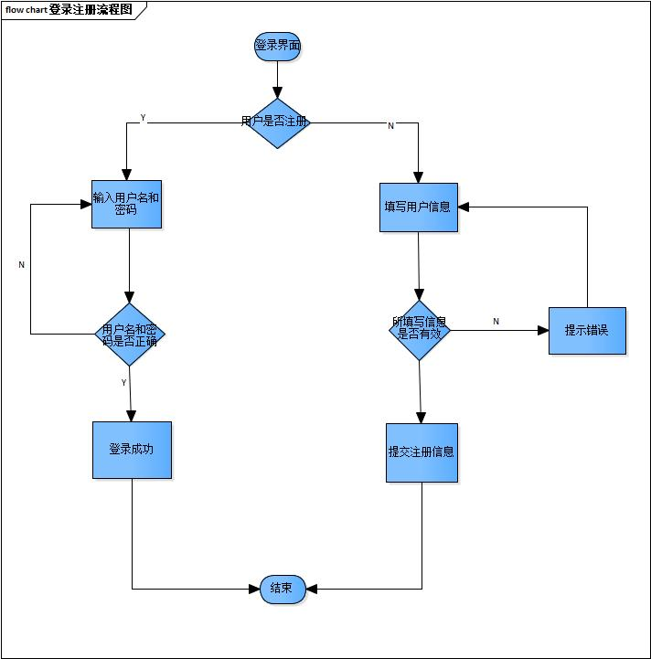
登录注册流程图

    - 修改密码模块：主要功能是实现用户想要通过修改密码来提高账户的安全性或记忆性的流程。操作流程图如下：

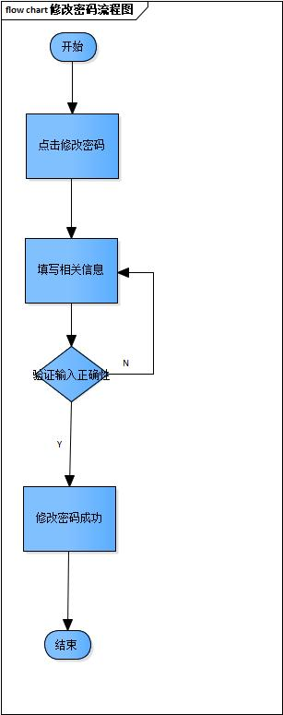
    - 选课模块：它是本系统的核心模块之一，主要实现用户根据自己的情况进行选课的流程，具体操作如下：
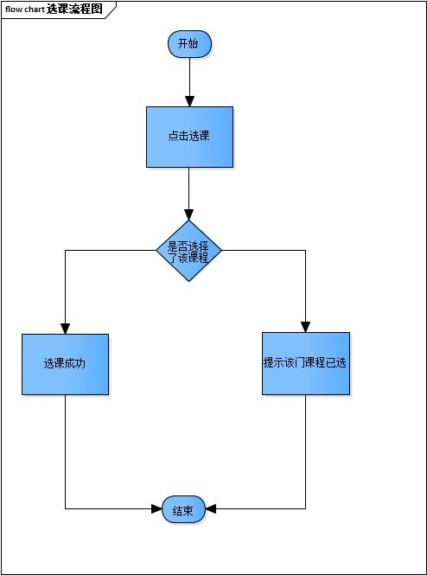

    - 冻结用户信息模块：主要实现管理员冻结学生或老师的账户，但是并不是删除老师学生的账户。具体流程图如下：
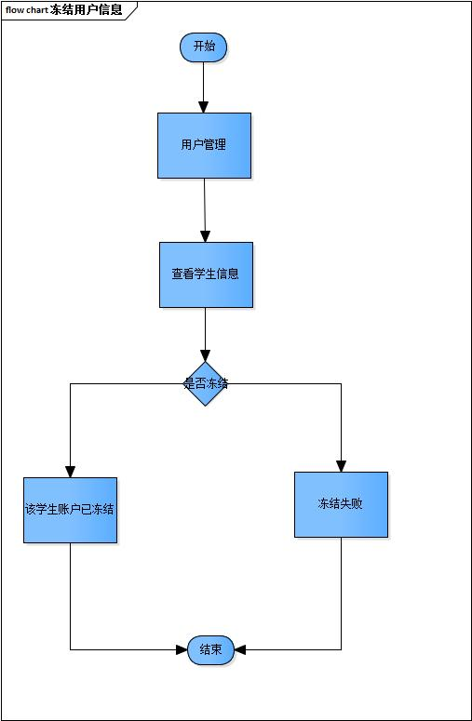
    - 添加公司信息模块：主要是实现管理员实现公司的信息来完成该模块。具体流程图如下：

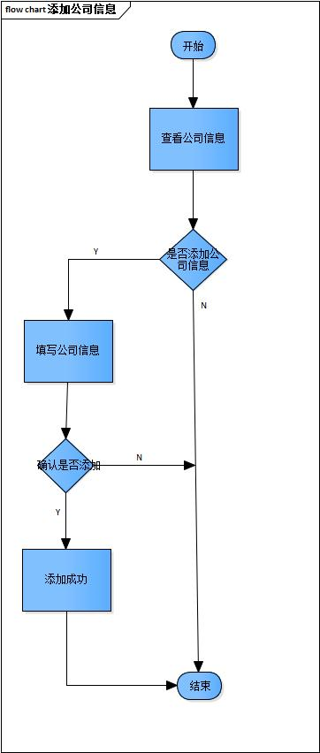

- 数据库设计
  - 数据库设计
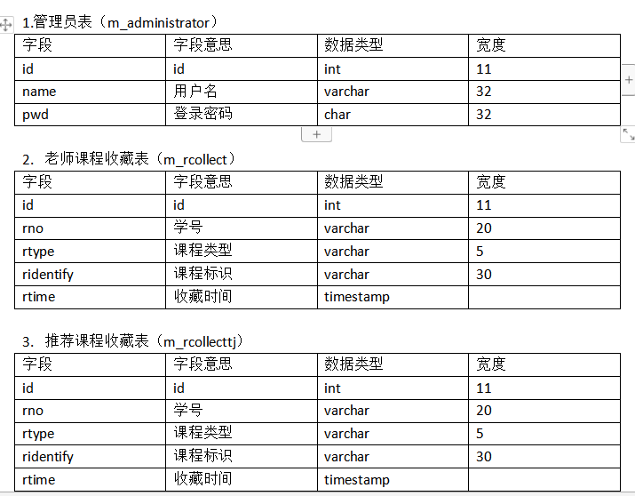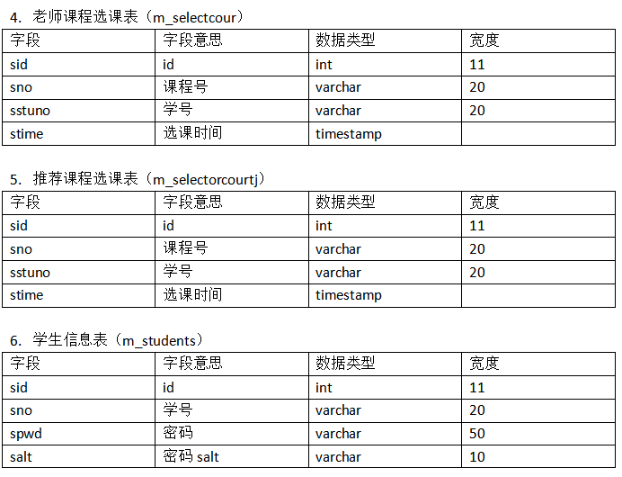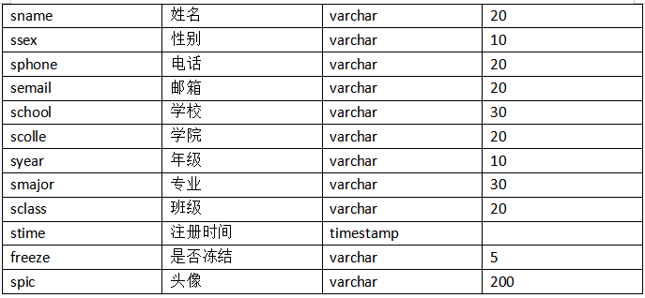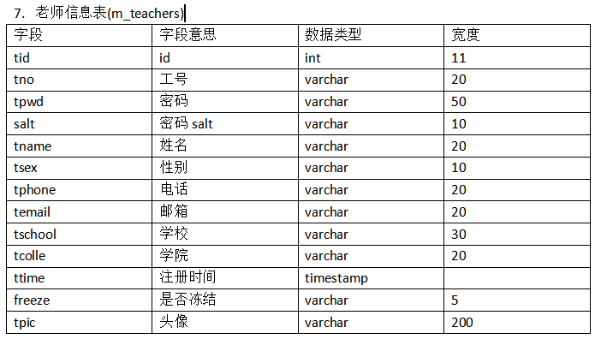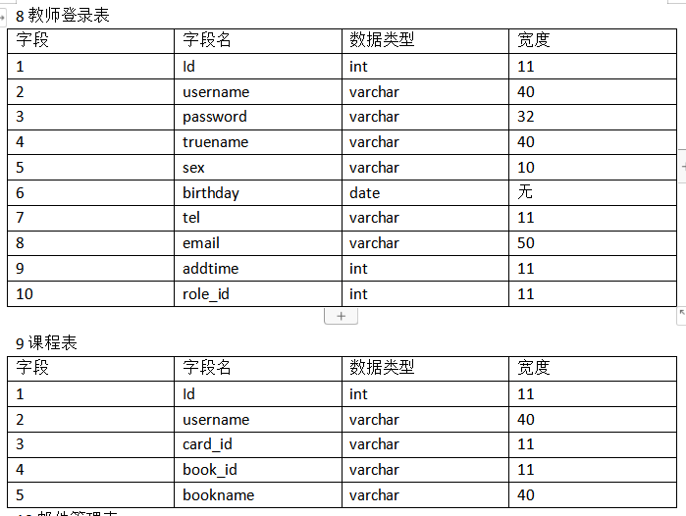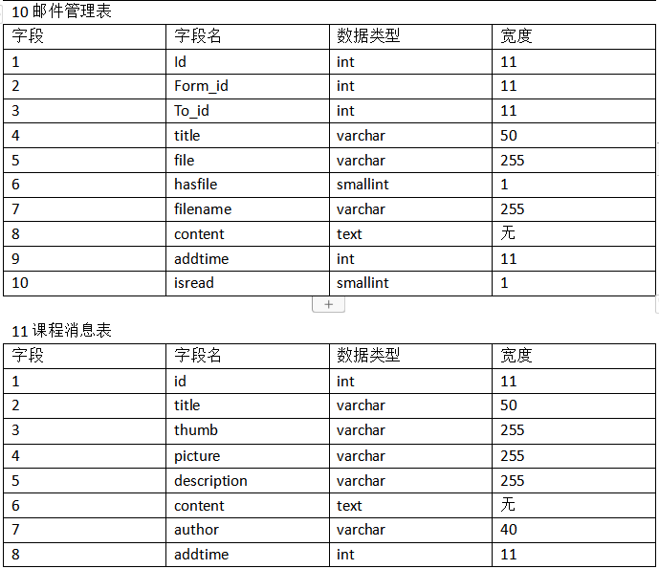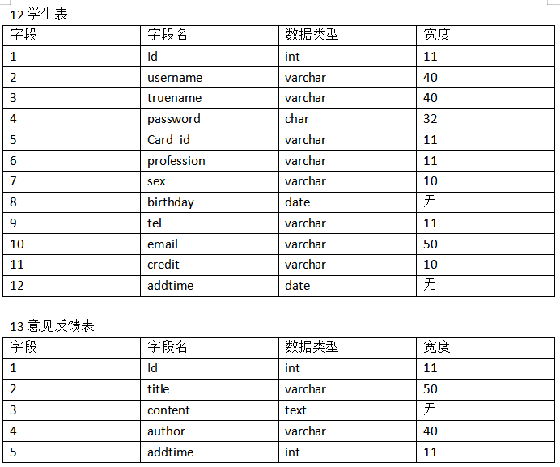
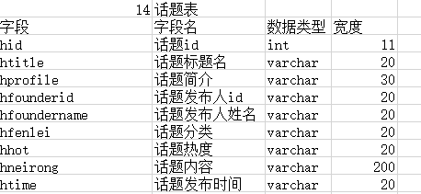
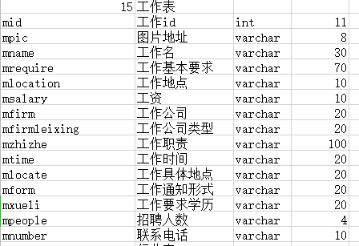
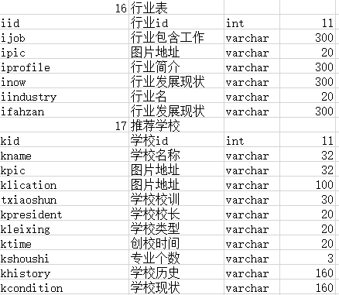
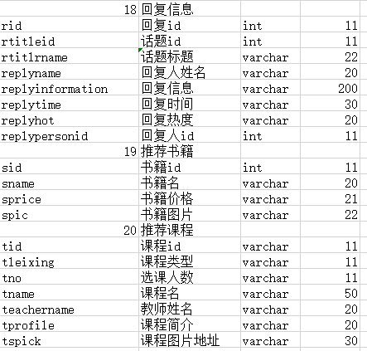

- 界面设计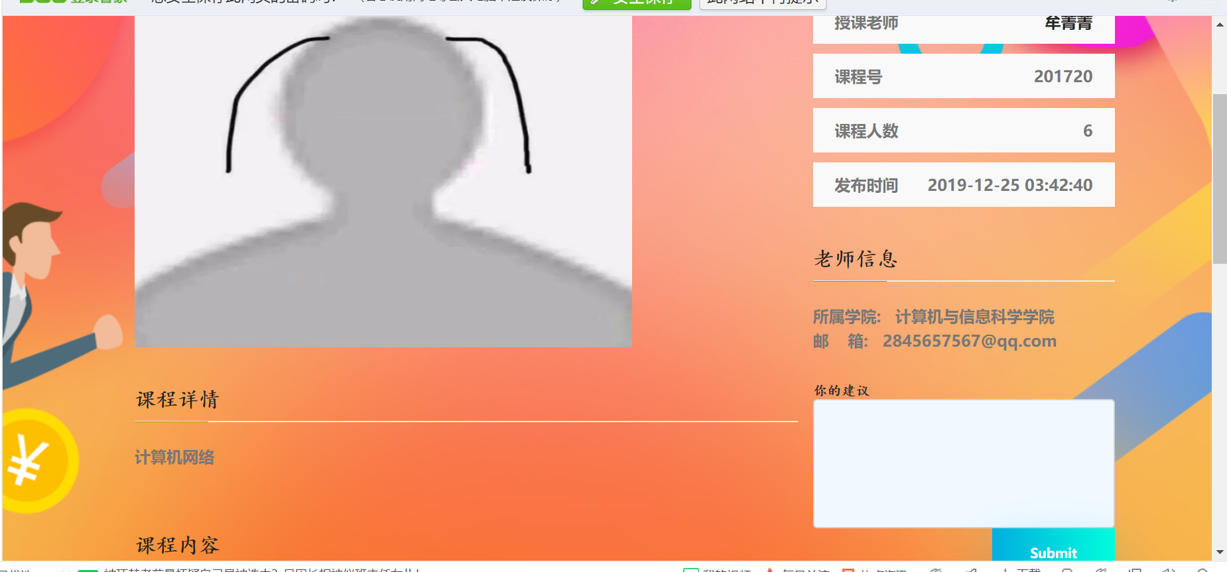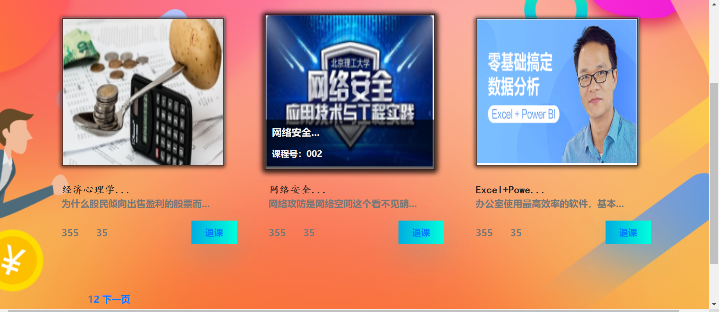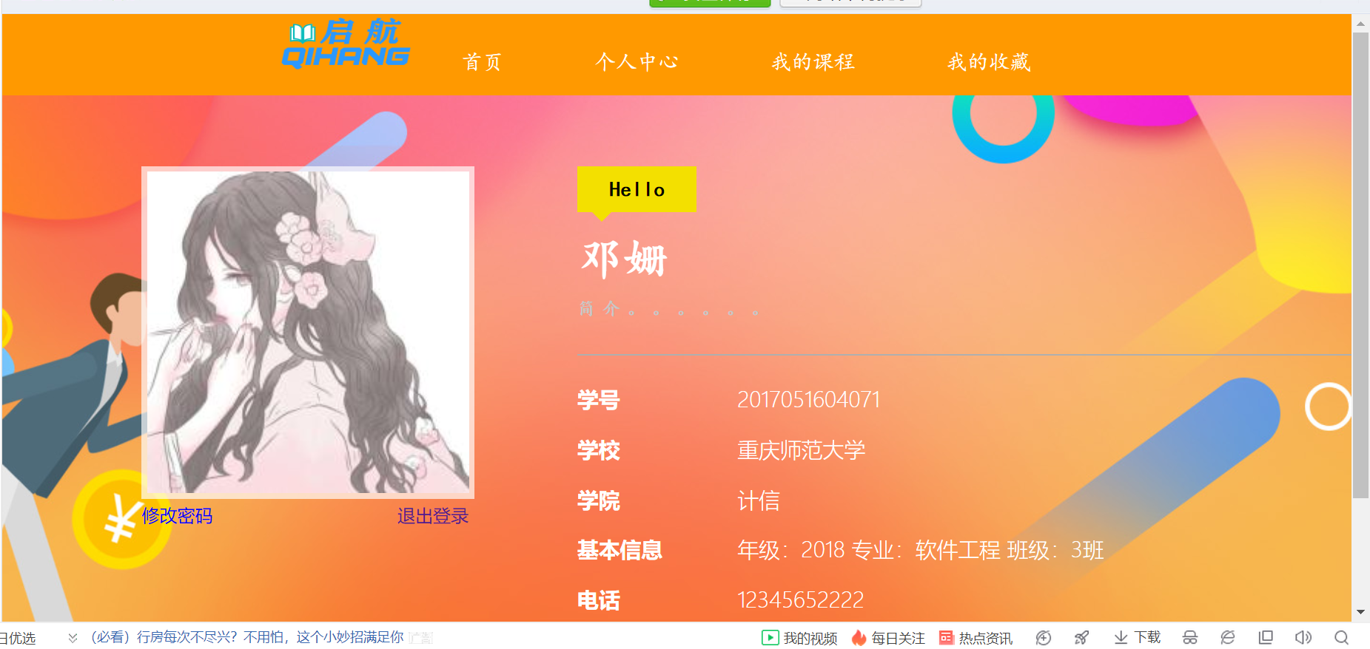

  - 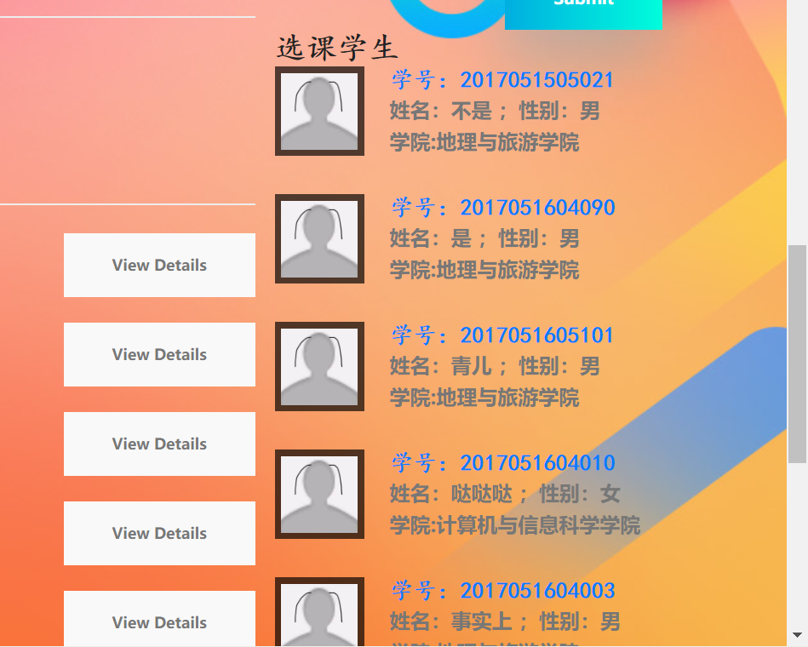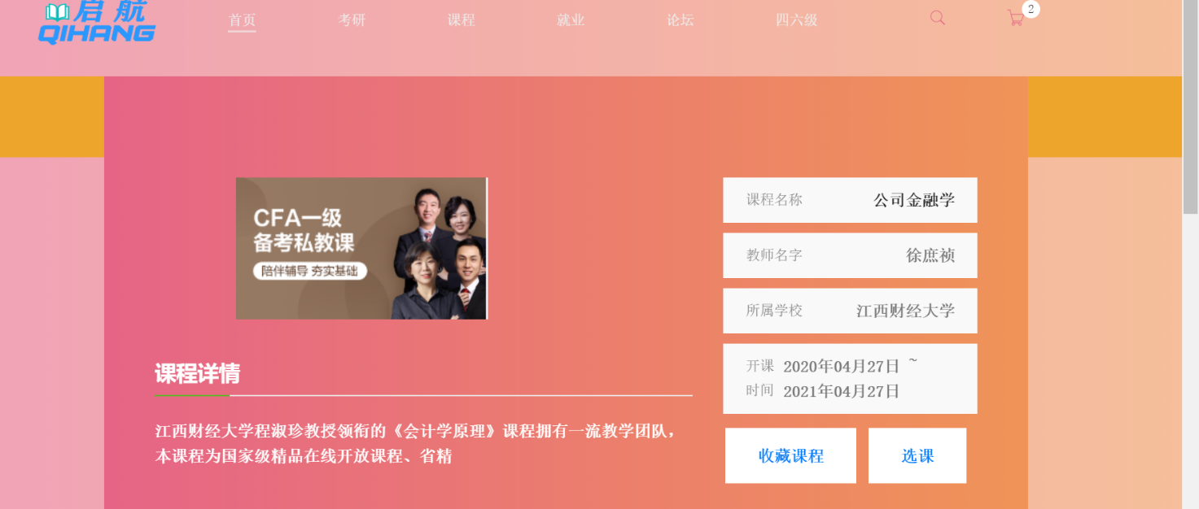

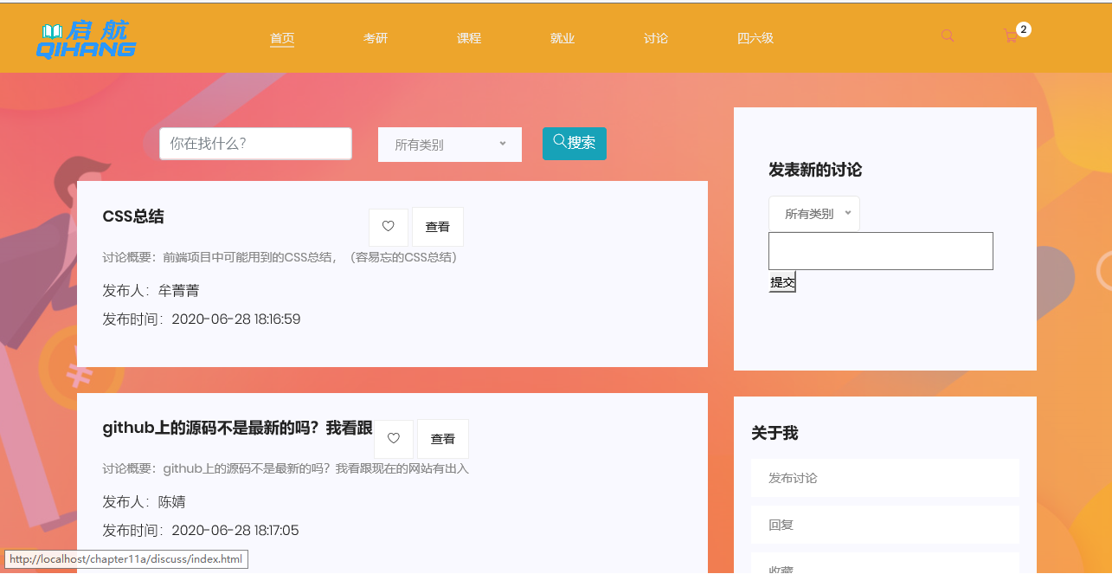
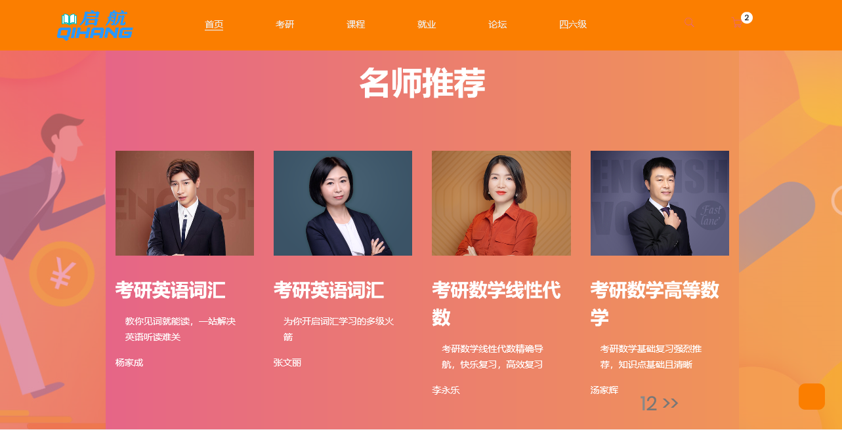
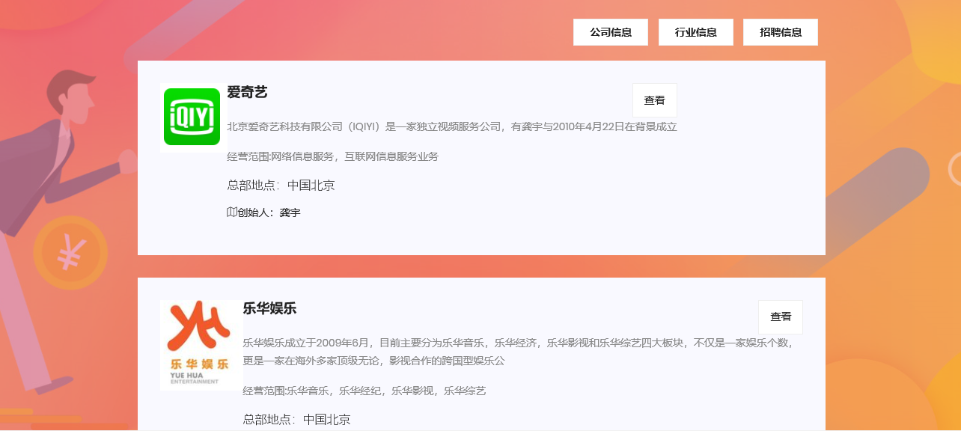


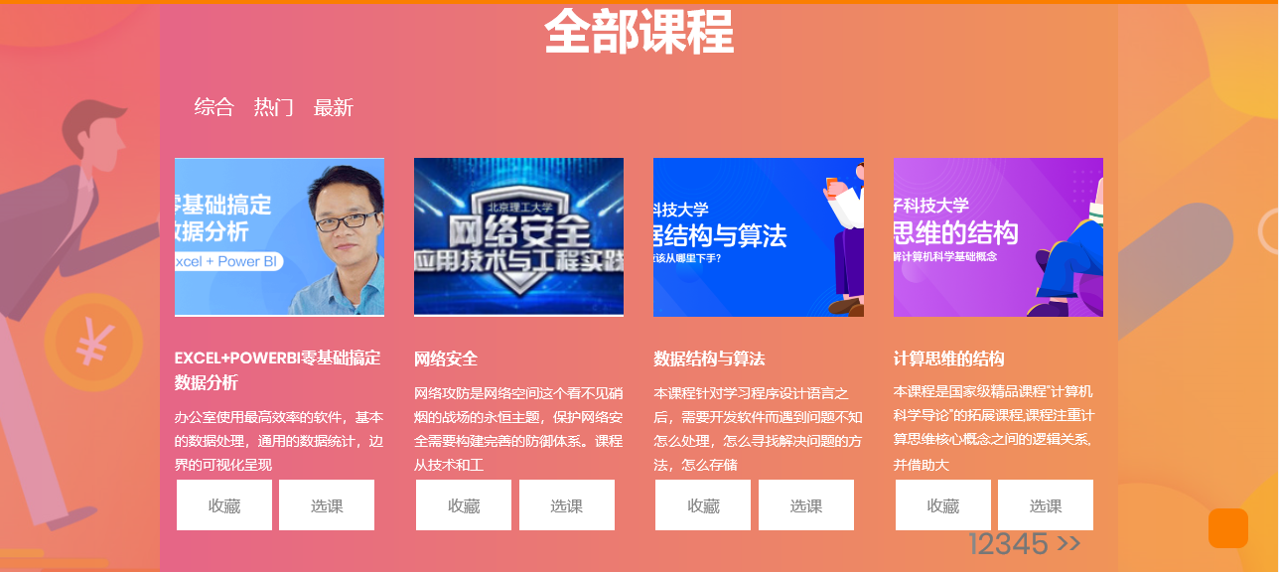


- 架构设计
  - ThinkPHP、Jquery技术介绍
    - ThinkPHP
ThinkPHP可以更方便和快捷的开发和部署应用。其不仅仅是企业级应用，任何PHP应用开发都可以从ThinkPHP的简单和快速的特性中受益。ThinkPHP本身具有很多的原创特性，并且倡导大道至简，开发由我的开发理念，用最少的代码完成更多的功能，宗旨就是让Web应用开发更简单、更快速。
ThinkPHP遵循Apache2开源许可协议发布，意味着可以免费使用ThinkPHP，甚至允许把基于ThinkPHP开发的应用开源或商业产品发布/销售。
ThinkPHP可以支持Windows/Unix服务器环境，可运行于包括Apache、IIS在内的多种Web服务器。需要PHP5.0及以上版本支持。支持MySQL、MsSQL、PgSQL、Sqlite、Oracle等数据库。
ThinkPHP是一个免费开源、快捷、简单的OOP轻量级PHP开发框架。它遵循Apache 2开源协议发布。是为了敏捷的企业级开发而诞生的。获取ThinkPHP的方式有很多[7]。
    - Jquery
Jquery是一个快速的，简洁的JavaScript框架。是继Prototype之后又一个优秀的JavaScript代码库（或JavaScript框架）。Jquery的设计宗旨是“write Less，Do More”，即倡导写更少的代码，做更多的事情。它很好的封装了常用的JavaScript的功能，提供了一种更简单便捷的JavaScript设计模式，优化的HTML文档操作，事件处理，动画设计和Ajax交互。
Jquery具有独特的链式语法和短小清晰的功能接口，高效灵活的CSS选择器。还拥有便捷的插件扩展机制和丰富的插件。jQuery兼容各种主流浏览器，如IE 6.0+、FF 1.5+、Safari 2.0+、Opera 9.0+等[8]。
  - 软件架构介绍
根据系统的分析讨论和对当前软件体系架构发展趋势的探讨，我们本次的校园失物招领网站将采用Browser/Server（简称“B/S”，即浏览器/服务器体系）的体系架构进行设计，因此平台整体在逻辑上将分为服务端、数据库端与浏览器端三大块。
B/S体系架构的客户端是由Web浏览器构成的，用户只需要在浏览器上登录平台进行操作便可。B/S 体系结构的系统业务处理的逻辑部分大多集中运行在服务端，在浏览器端主要是对相应的页面，相应数据的展示，不包含逻辑处理之类的工作，数据库端则是系统的数据层，主要负责数据的存储。采用B/S体系结构最大的优势就是“零客户端”的模式带来的方便与快捷，因为现在几乎所有的操作系统上都带有浏览器，这样便减少了安装客户端，维护升级等工作的麻烦，而且这样还具有跨平台的良好特性。三层架构图如3-15所示。
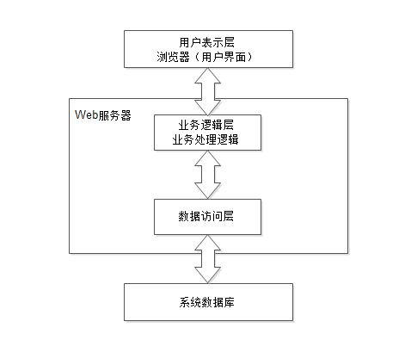
图3-15 三层架构图
  - 服务器环境选择
在开发校园失物招领网站时，服务器的开发环境如下：
·操作系统：Windows10
·数据库：MySQL 5.5.47
·服务器：Apache
·PHP软件：PHP 5.5.45
·开发工具：EPP3
·浏览器：Internet Explorer

- 系统的集成与测试
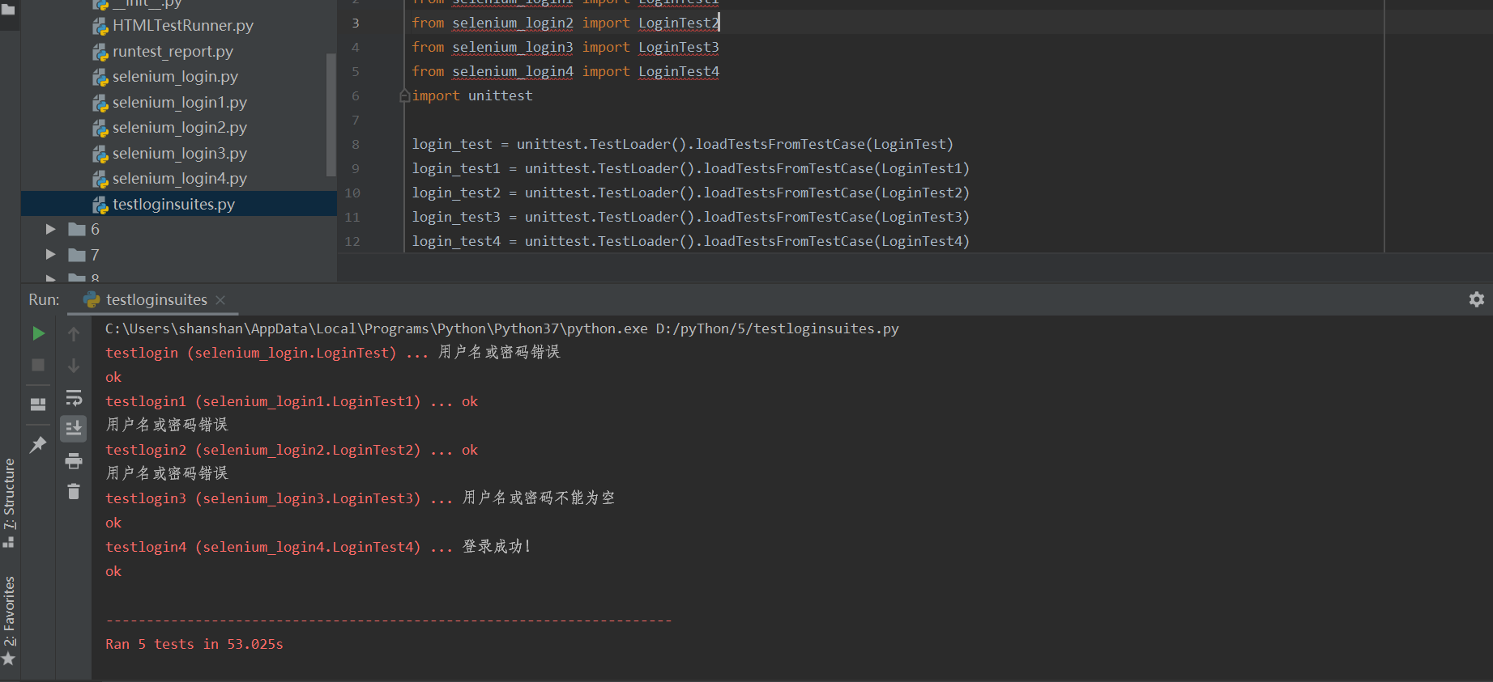
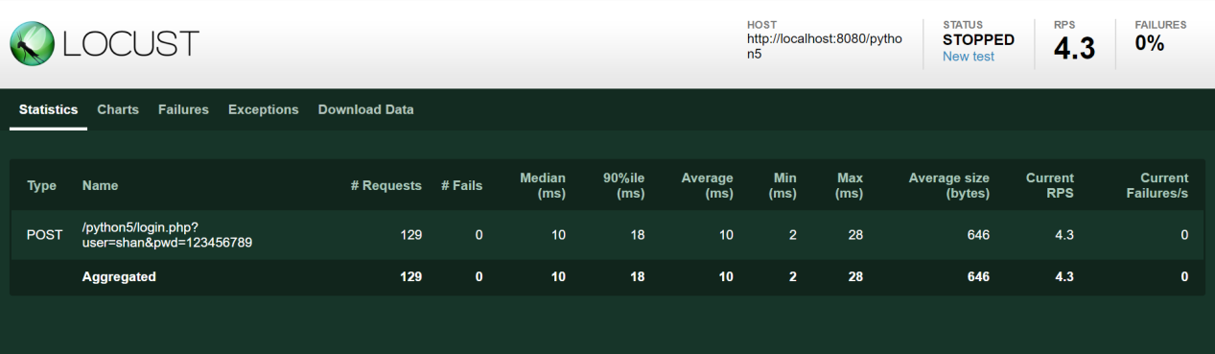
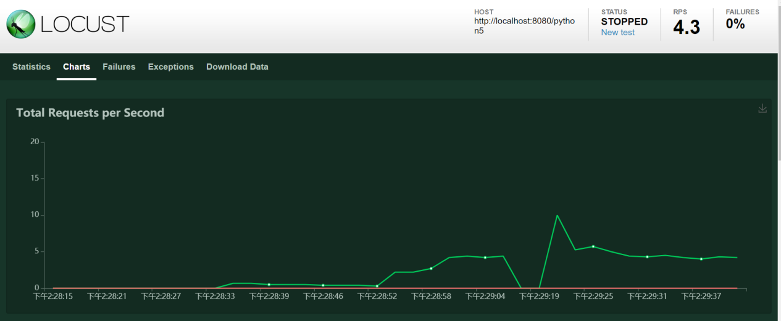
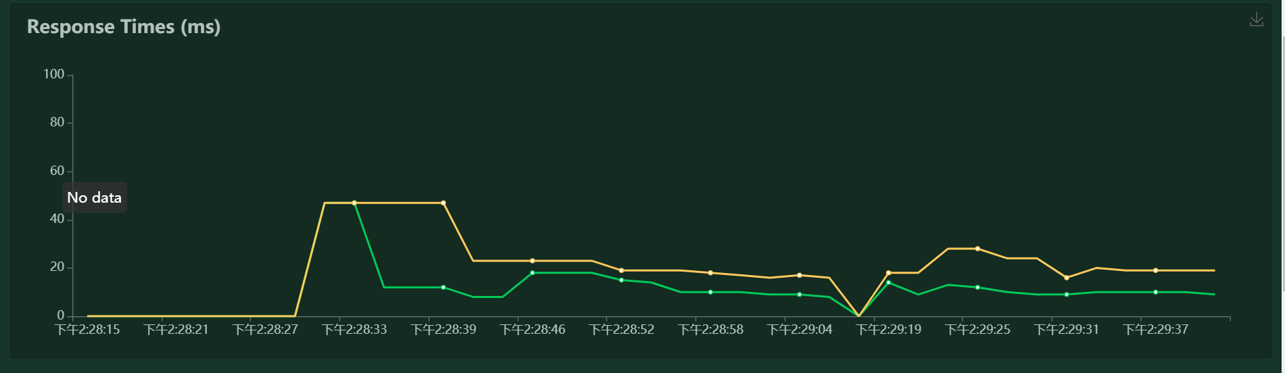
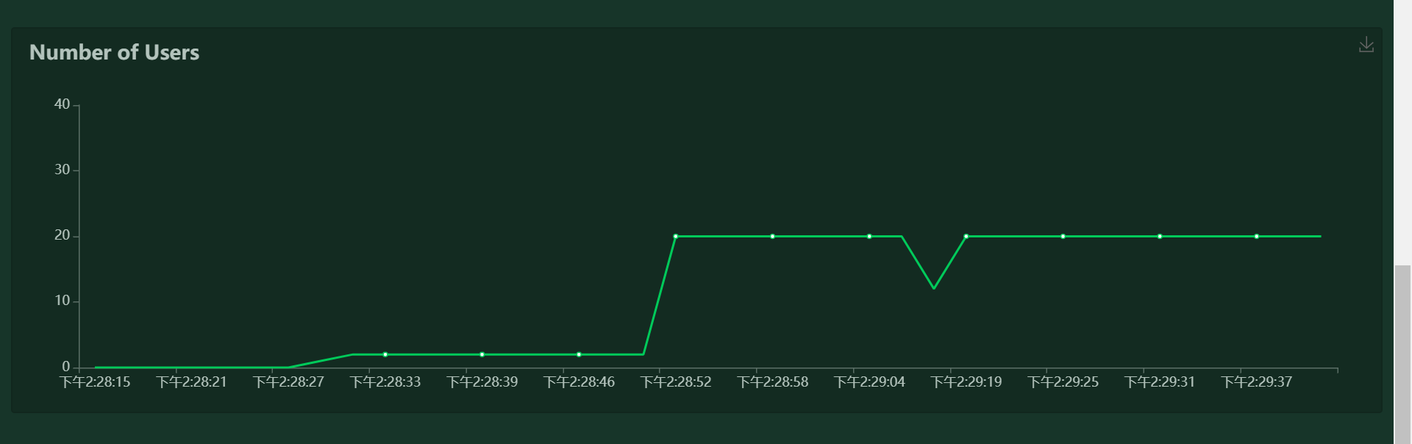

- 参考文献
[1]Simon Bennett, Steve MoRobb, Ray Farmer.UML 2.2面向对象分析与设计[M].北京：清华大学出版社，2013.
[2]康雁.软件需求工程[M].北京：科学出版社，2014.
[3]王珊，萨师煊.数据库系统概论[M].北京：高等教育出版社，2014.
[4]传智播客高教产品研发部编著.PHP程序设计高级教程[M]

